МУНИЦИПАЛЬНОЕ БЮДЖЕТНОЕ
ОБЩЕОБРАЗОВАТЕЛЬНОЕ УЧРЕЖДЕНИЕ г. МУРМАНСКА «ГИМНАЗИЯ № 6»

Муниципальный конкурс
общеобразовательных учреждений города Мурманска
на лучшую организацию питания обучающихся
в 2015-2016 учебном году

Авторы:
Воробьева Е.В.,
директор
Ковальчук Т.П.,
заместитель директора по ВР
Репюк Е.А.,
социальный педагог

г. Мурманск
2016
Рациональное питание обучающихся - одно из условий создания здоровье сберегающей среды в общеобразовательных учреждениях, снижения отрицательных эффектов и последствий функционирования системы образования. Недостаточное поступление питательных веществ в детском возрасте отрицательно сказывается на показателях физического развития, заболеваемости, успеваемости, способствует проявлению обменных нарушений и хронической патологии.
Фундамент здоровья человека закладывается в раннем возрасте, а, следовательно, здоровые интересы и привычки, ценностное отношение к здоровью целесообразно начинать развивать именно с детства. В этот же период закладываются и основы здорового образа жизни, как системы норм и правил, усваиваемых ребенком в специально проецируемой деятельности, а школьный период в развитии наиболее сенситивен в формировании ключевых знаний об особенностях развития человеческого организма, о факторах и способах сохранения развития здоровья.
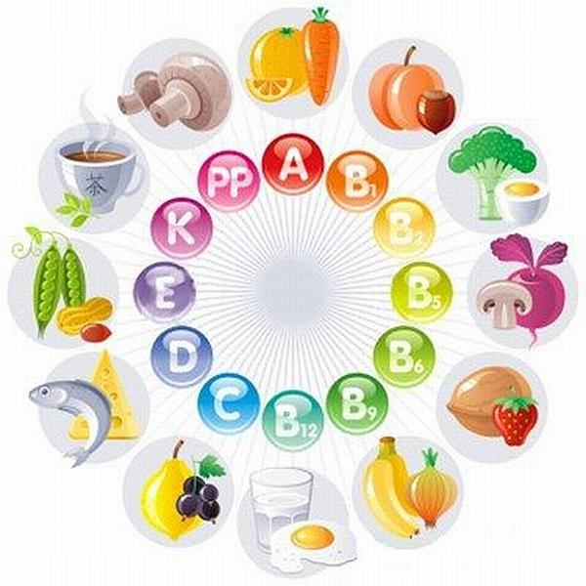
Внедрение новых схем питания школьников и использование современного оборудования позволяют при минимальных затратах обеспечить питание обучающихся на уровне требований сегодняшнего дня. Администрация Гимназии уделяет большое внимание вопросам жизни и здоровья детей, организации правильного школьного питания. Питание должно быть сбалансированным, то есть, чтобы полноценно развиваться, в течение дня ребенок должен получать необходимый для этого минимум пищевых и минеральных веществ. Если учесть, что большую часть времени дети проводят в организованных коллективах, школах, то и полноценно питаться они должны здесь же.

Организация питания учащихся
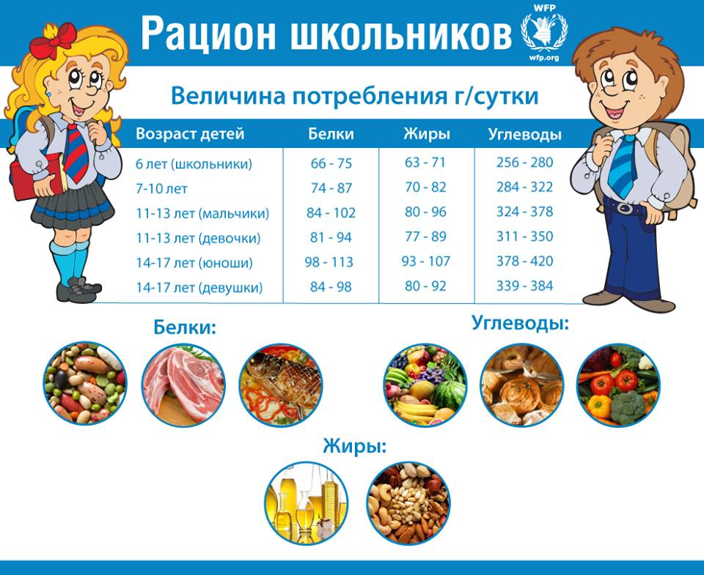
Питание учащихся Гимназии осуществляется на основе заключенного соглашения с МАУО «ЦШП» об организации питания обучающихся (№ 7 от 11.01.2016г.
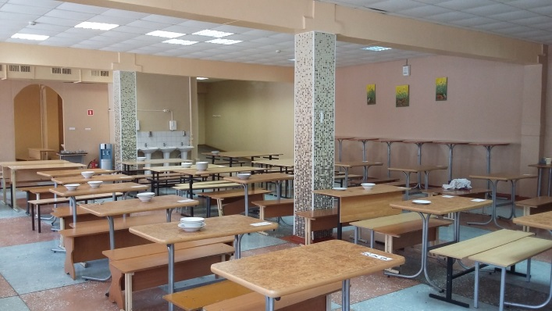
Столовая находится на первом этаже здания. В состав столовой входит обеденный зал, служебные и подсобные помещения.
Площадь обеденного зала гимназии - 210м², зал рассчитан на 220 посадочных мест.
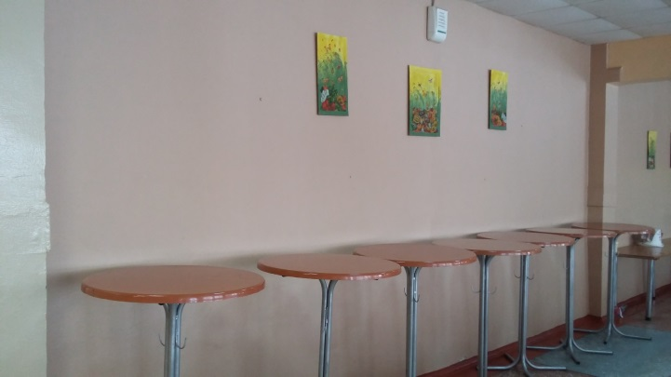
Культуру питания формирует и оформление столовой: на столах всегда есть салфетки, столовые приборы, интерьер дополняют картины, выполненные руками обучающихся гимназии. На окнах столовой жалюзи.
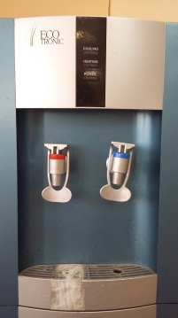

Питьевой режим обеспечивается через пурифайер.

Обучающимся столовые приборы перед приемом пищи раздаются. Прием пищи осуществляется под контролем классных руководителей или лиц их замещающих.

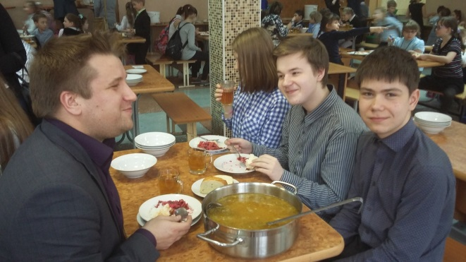
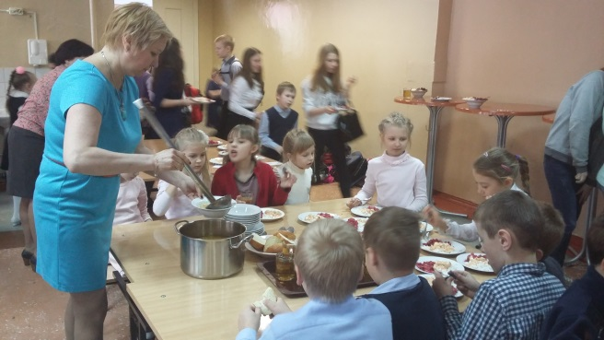

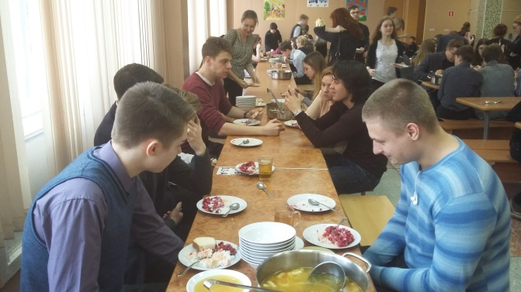
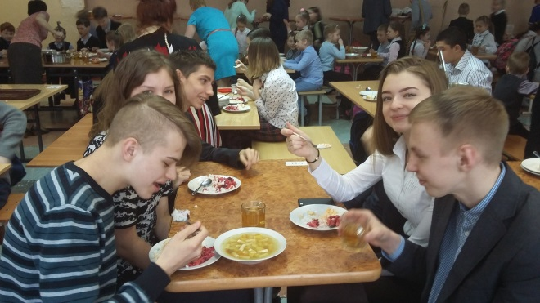
В столовой организовано дежурство администрации, учителей и учащихся в соответствии с графиком дежурства.
Обеспечение учащихся питанием осуществляется в соответствии с приказом директора Гимназии. Режим питания осуществляется по графику с учетом соблюдения санитарных норм и количества посадочных мест в столовой:
1 перемена | 1-4 классы | молоко
 | 5-11 классы | завтраки
2 перемена | 1-4 классы | завтраки
3 перемена | 5-7 классы | обеды
4 перемена | 1-4, 8-11 классы | обеды
5 перемена | ГПД | обед
 | 5-7 классы | полдник
14.55 | 5-11 классы | полдник
16.40 | ГПД | полдник

Продолжительность перемен, предназначенных для приема пищи составляет 20 минут.
Для более рационального использования времени работники столовой и дежурные учащиеся начинают накрывать столы за 5 минут до начала перемены.

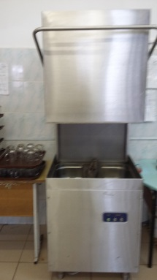
Для организации качественного приготовления блюд пищеблок оборудован технологическим и холодильным оборудованием:
- морозильная камера для хранения мясных продуктов;
- холодильный шкаф для хранения сырой продукции;
- холодильный шкаф для хранения готовой продукции;
- электроплита четырехсекционная;
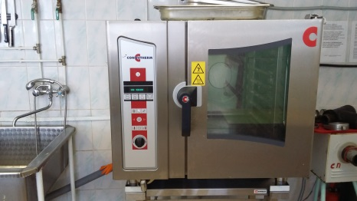
- электрокипятильник;
- посудомоечная машина;
- жарочный шкаф;
- пароконвектомат;
- электроприводы;
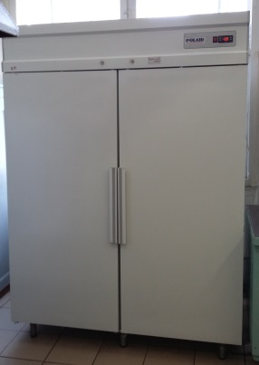
- электросковорода;
- электромармит;
- электронные весы.
В столовой имеется необходимое оборудование для мытья и дезинфекции посуды.

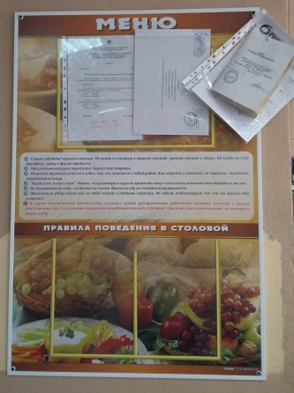
Меню школьной столовой содержит полную информацию о предлагаемых блюдах.

Количество посуды и столовых приборов соответствует норме. Не допускается использование столовой и чайной посуды с трещинами и отбитыми краями.
Естественное освещение: имеется согласно проектной документации.
Искусственное освещение: люминисцентные лампы.
Система отопления: центральное водяное в соответствии с проектом.
Система вентиляции: естественная и приточно-вытяжная в соответствии с проектом.
Процесс приготовления пищи осуществляется с помощью теплового технологического оборудования, контроль исправности которого осуществляется постоянно.
Санитарное состояние пищеблока в полном объеме соответствует санитарным требованиям. Территория столовой содержится в чистоте, влажная уборка производится несколько раз в день. Производственное оборудование, разделочные столы и производственные моечные ванны моются по мере загрязнения с использованием специально выделенной для этой цели ветоши. Не допускается использование оборудования и инвентаря не по назначению или в неисправном состоянии.
Ношение спецодежды для работников пищеблока является обязательным.
Столовая укомплектована сотрудниками в полном объеме: заведующий производством, 1 повар, 1 работник буфета, 2 посудомойщицы.
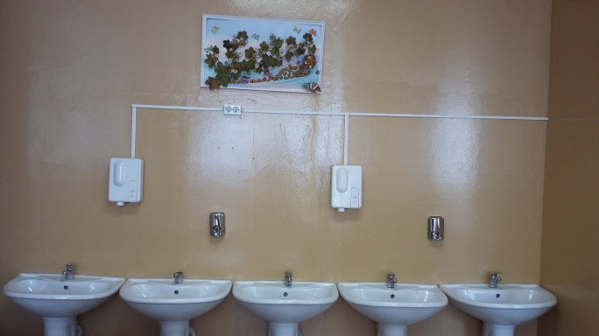
Для соблюдения гигиены приема пищи в Гимназии созданы соответствующие условия. Для мытья рук используются рукомойники, находящиеся в столовой. Используются бумажные полотенца и электросушилки.
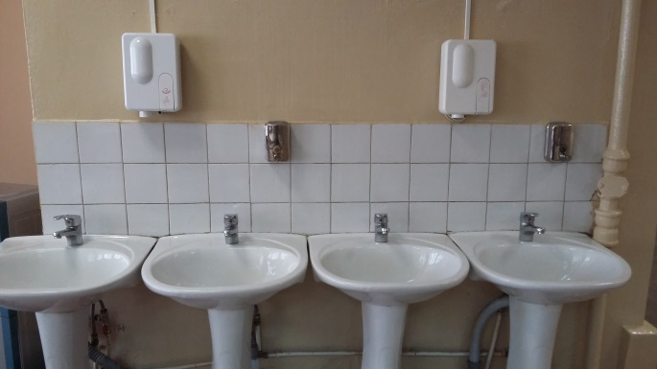
Ежегодно администрацией Гимназии совместно с Советом Гимназии разрабатывается План контроля организации питания учащихся. По итогам контроля вносятся предложения по совершенствованию процесса питания, намечаются пути решения обнаруженных проблем.
К контролю деятельности школьной столовой и организацией питания привлекаются и учащиеся. Стала традиционной такая школьная акция как «Письмо директору». В письмах ребята обозначают проблемы, высказывают просьбы, пишут слова благодарности. Наблюдается снижение количества негативных обращений по поводу организации питания в школьной столовой и увеличение количества удовлетворительных отзывов.
Направления и формы информационной и просветительской работы с учащимися и родителями
Организации правильного, полноценного питания в Гимназии уделяется большое внимание, эта работа ведется не только в периметре школьной столовой, но и за ее пределами.
Классными руководителями проводится внеклассная воспитательная работа по воспитанию у учащихся культуры питания и ответственности за свое здоровье. В Гимназии организовано проведение тематических классных часов («Мой друг – Витамин», «Мифы и правда о здоровом питании», «Дерево здоровья», «Секреты здорового питания», «Особенности национальной кухни» и т.д.).
Учителя Гимназии обращают внимание на проблемы питания в курсах учебных предметов: химии, биологии, технологии, окружающего мира, ОБЖ.
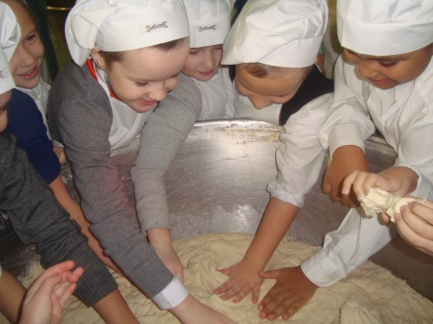
Стали популярными ежегодные экскурсии на комбинат "Хлебопек".
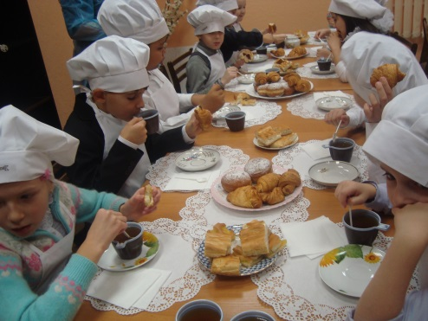
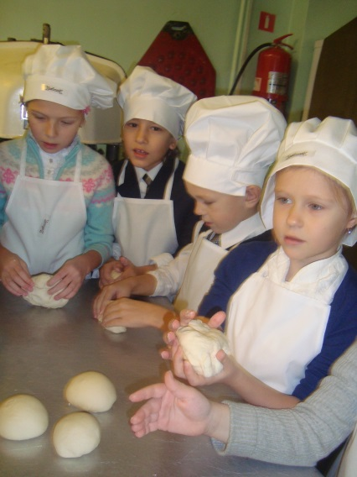

Большой интерес у учащихся вызывают занятия по курсу «Разговор о правильном питании». Ученики начальных классов с удовольствием выполняют задания, которые позволяют вывести формулу правильного питания, формируют адекватное отношение к вопросу полноценного, сбалансированного питания. Учащиеся применяют полученные знания в жизни, многие из них находят возможность для творческого выхода полученных знаний, представляя свои проекты на ежегодной научно-практической конференции гимназистов:
2013-2014 | Фонарева Вероника | 3Б | Чем полезен шиповник? | Бурянина Л.В.,  учитель начальных классов
 | Галат  София | 5Б | Огород на подоконнике. | Шачнева Н.Б., учитель биологии  Гринченко Т.О., учитель технологии
2014-2015 | Волкова Карина | 4Б | Как сохранить зрение? | Бурянина Л.В.,  учитель начальных классов
2015-2016 | Арсланова Рената | 5А | Познакомьтесь, - это ревень. | Шачнева Н.Б., учитель биологии  Гринченко Т.О., учитель технологии
 | Волкова Карина | 5А | Шпинат | Шачнева Н.Б., учитель биологии  Касьянова Н.А.,  учитель английского языка
В 2013-2014 учебном году ученица 5 «А» класса Георгиева Екатерина под руководством учителя технологии Гринченко Т.О. и учителя биологии Шачневой Н.Б. стала призером регионального соревнования молодых исследователей в СЗФО РФ «Шаг в будущее» с исследовательской работой «Домашняя аптека: великолепная мята», а ученица 7 «В» класса Майзерова Яна под руководоством учителя технологии Рушелюк Т.М. и учителя биологии Шачневой Н.Б. стала участницей с исследовательской работой «Солнечный элексир жизни».
Фонарева Вероника, ученица 3 «Б» класса, в 2014 году стала обладателем диплома «За оригинальность» муниципального тура регионального конкурса семейной фотографии «Накрываем стол для любимого литературного героя» программы «Разговор о правильном питании».
Ежегодно девочки 8-9 классов на уроках технологии защищают творческие проекты «Секреты здоровой и вкусной пищи», «Кухни народов мира».
В 2014-2015 учебном году учителя начальных классов опубликовали свои разработки в сети Internet:
Краснова Ж.Е. | Публикация классного часа «Секреты здоровья» в электронном педагогическом журнале-помощнике современному учителю «Большая перемена»
Чугунова И.Н. | Методическая разработка классного часа на тему «Береги своё здоровье» (1 класс) – Сайт InfoUrok.RU
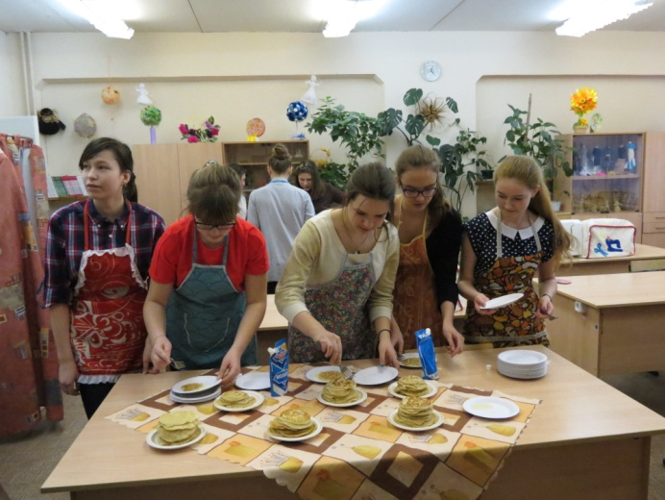
В течение семи лет в Гимназии проходит общешкольное мероприятие «Здравствуй, Масленица годовая, гостьюшка дорогая!». Помимо праздничного представления, конкурсов, мастер-классов по изготовлению народных игрушек и сувениров, всех ждет сладкий сюрприз – настоящие блины, приготовленные самими обучающимися.
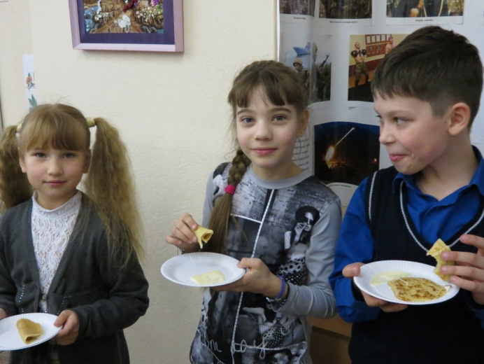

На протяжении многих лет обучающиеся Гимназии активные участники городского социального проекта Союза Юных Мурманчан "Особенности толерантной кухни". По объективным причинам в 2015 году гимназисты не приняли участие в проекте, а в феврале 2014 года стали активными участниками одиннадцатого этапа проекта. Организаторы предложили участникам рецепты салатов из меню кафе и столовых олимпийской деревни, поменяли в них некоторые ингредиенты и дали интересные названия в виде спортивных кричалок "Россия, вперед!", "Быстрее, выше, сильнее!". А еще у организаторов возникла идея сделать из вафельных коржей домики олимпийской деревни. Получилось очень красиво.
Для участников проекта был организован мастер-класс от студентов-технологов общественного питания по карвингу - фигурной нарезке овощей и фруктов.
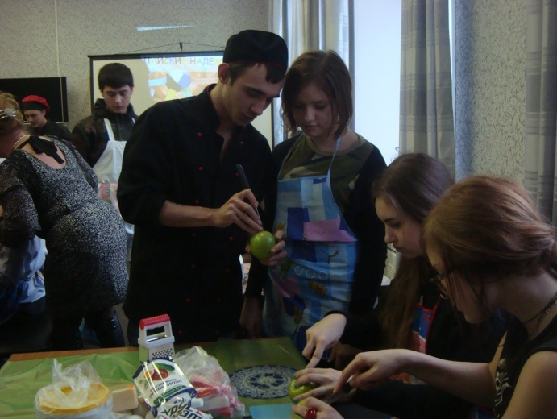
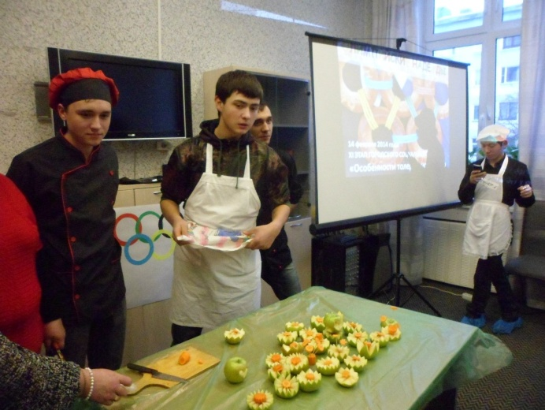

Особое внимание мы уделяем привлечению родителей к вопросу правильного питания детей. Формы работы с родителями разнообразны: родительские собрания, консультации, анкетирование, дегустационные дни в школьной столовой. Один раз в три года проводится родительская конференция «Здоровье человека: общественное достояние или личное дело каждого?».
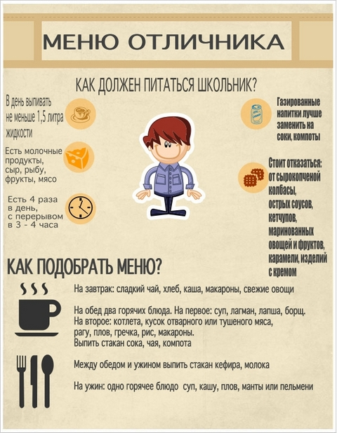
Накануне экзаменов на собраниях родителям даются советы о том, как организовать правильное питание выпускнику.
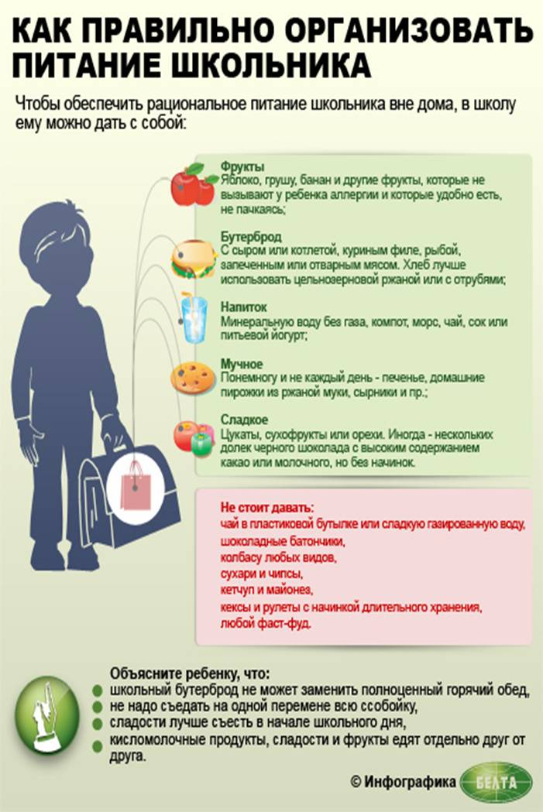
Организацию питания в Гимназии можно рассматривать как здоровье сберегающую технологию, дополняющую образовательные технологии сохранения и укрепления здоровья учащихся. Но достижение поставленных целей невозможно только за счет технического переоснащения, изменения организационных структур и форм управления, характера финансирования. Необходимы PR-проекты, направленные на формирование культуры здорового питания, как среди гимназистов, так и их родителей. Необходимо уделить внимание созданию привлекательного образа школьного питания, широкой пропаганде правильного питания и обеспечению лояльности к нему учащихся, родителей, учителей и работников сферы питания.

